『空の椅子』平和の波行動



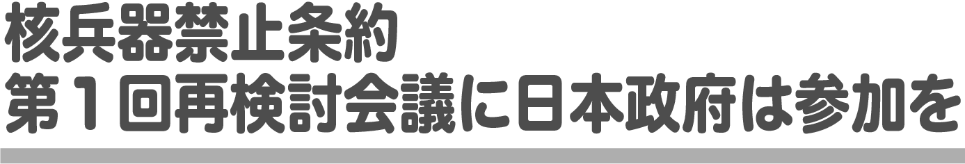

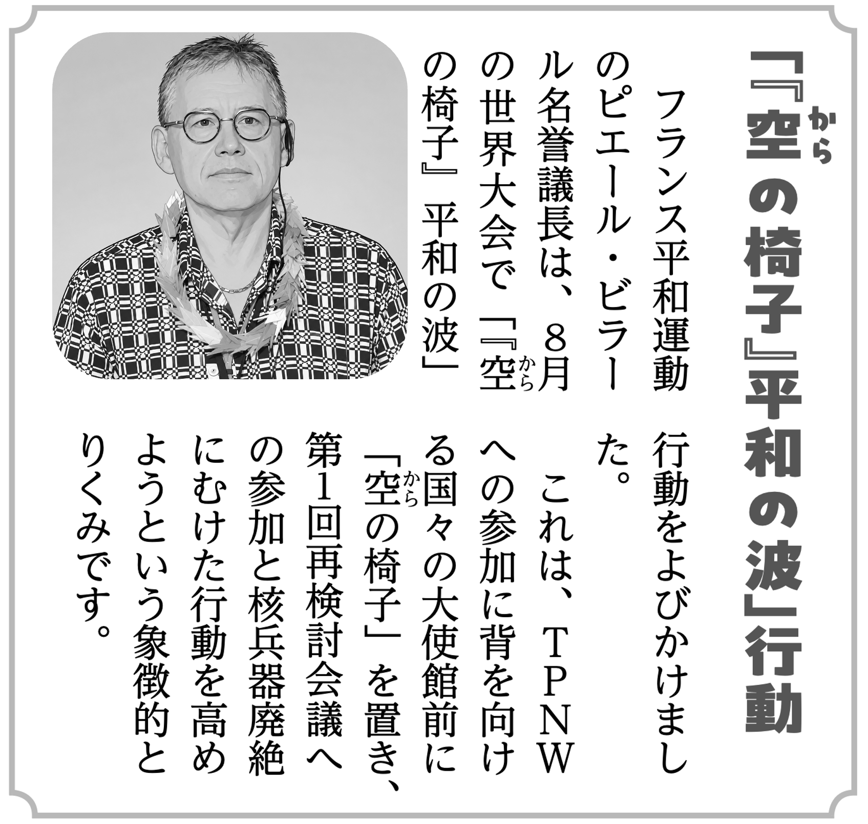
ウクライナ、中東で戦争が続き、核兵器が再び使用されかねない深刻な危機に直面しています。ひとたび核兵器が使用されれば、その被害は国境を越え、人類に破滅的な結末をもたらします。広島・長崎の惨禍を二度と繰り返してはなりません。
唯一の戦争被爆国である日本には、広島・長崎の惨禍が示す核兵器の非人道性を世界に伝え、核兵器のない世界の実現に力を尽くす道義的責務を負っています。2026年11月30日から12月4日まで、ニューヨークの国連本部で核兵器禁止条約第1回再検討会議が開催されます。
核兵器をめぐる緊張が高まるいまこそ、立場の違いを超えて対話し、核兵器廃絶への道を探ることが求められています。私たちは日本政府に対し、その第一歩として、核兵器禁止条約第1回再検討会議に出席し、核兵器廃絶に向けた国際的な対話と協力に加わることを求めます。
アメリカ・ニューヨーク、フランスなど、核保有国での市民のたたかいと連帯して「『空の椅子平和の波』行動」に参加し、ともに声をあげましょう。

